Nama : Armanita Aning

NIM : 20.01.013.002

Prodi : Teknik Informatika

Mata Kuliah Kecerdasan Buatan

**TUTORIAL MEMBUAT AKUN Github**

**Kegunaan github:**

**Untuk membantu programmer dan developermenyimpan file,atau memposting hasil project/repo/source code agar bisa dilihat oleh user lain.**

**Langkah-langkah**

1. Buka aplikasi google chrome
2. Kemudian klilk link <https://github.com>
3. sign up akun GitHub dan dia terampil seperti ini dan kita isi email



**4.masukan email kita yang aktif kalau sudah di continue dulu**

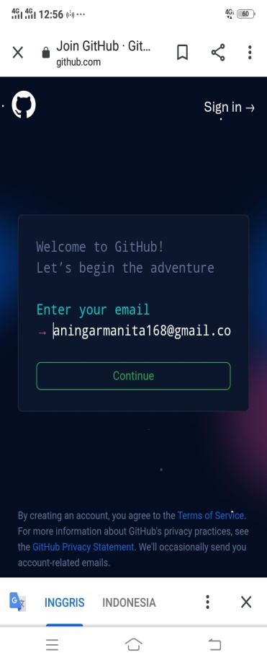

1. Masukkan password dan username, dan usernamenya tidak boleh spasi dan dia menggunakan huruf kecil kalau sudah di continue dulu

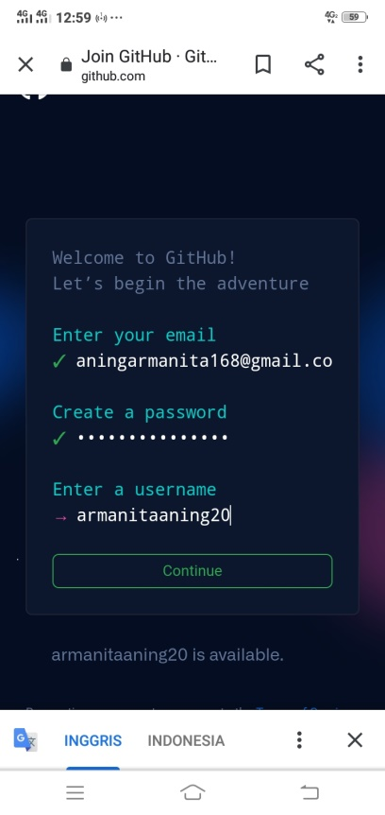

Dan disini kita akan disuruh pili “y”for yes or”n”for no dan saya akan memilih “yes” lalu continue/verifikasi

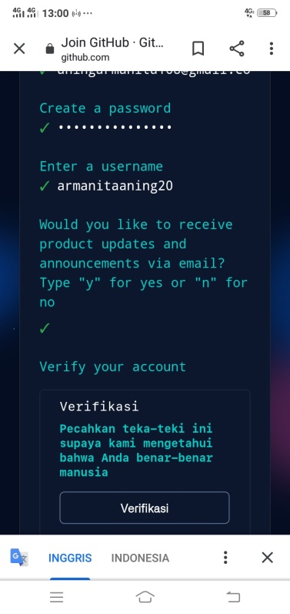

1. Dan disini kita dipilih buat akun dan masukan code yang sudah kirim diemail kita

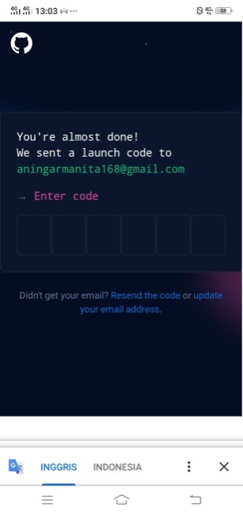

Nah disini tampilan githubnya seperti ini dan sudah selesai sampai disini

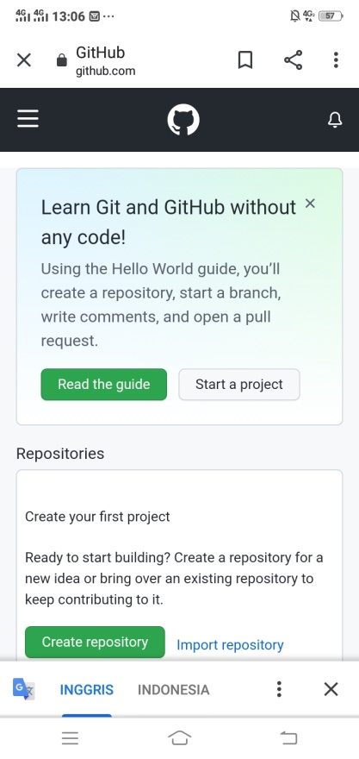

Dan ini tampilan akun github kita

